Výsledky piš přímo do zadání, případně na papír, který následně nascanuj či nafoť mobilním telefonem.
Výsledek pošli nejpozději 17.5.2020 na adresu: jiri.slovak@zsbilalhota.cz
Podle zadaného kódu slož názvy prvků. Vylušti značky prvků, protonová a nukleonová čísla. Vše zapisuj postupně do tabulek.
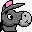 |  |  | 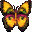 | 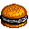 |  |  |  | 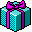
A | B | D | E | I, Í | K | L | O, Ó | M | N | R | S | U

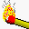 | 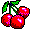 | 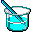 | 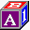 | 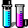 |  |  | 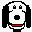 | 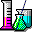 | 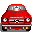
0 | 1 | 2 | 3 | 4 | 5 | 6 | 7 | 8 | 9

a)

b)

c)
d)

e)

f)

g)

h)

